实验5

实验目的：
- 熟悉继承、多态

实验要求：
- 按照题目要求写代码，并按时上传到course.xmu.edu.cn
- 上传压缩文档中应包括：工程文件夹和JAR文件

实验题目：

题目1．
(Rational Numbers) Create a class called Rational for performing arithmetic with fractions. Write a program to test your class. Use integer variables to represent the private instance variables of the class the numerator and the denominator. Provide a constructor that enables an object of this class to be initialized when it is declared. The constructor should store the fraction in reduced form. The fraction
2/4
is equivalent to 1/2 and would be stored in the object as 1 in the numerator and 2 in the denominator. Provide a no-argument constructor with default values in case no initializers are provided. Provide public methods that perform each of the following operations:
- Add two Rational numbers: The result of the addition should be stored in reduced form.
- Subtract two Rational numbers: The result of the subtraction should be stored in reduced form.
- Multiply two Rational numbers: The result of the multiplication should be stored in reduced form.
- Divide two Rational numbers: The result of the division should be stored in reduced form.
- Print Rational numbers in the form a/b, where a is the numerator and b is the denominator.
- Print Rational numbers in floating-point format. (Consider providing formatting capabilities that enable the user of the class to specify the number of digits of precision to the right of the decimal point.)
- 提示：
  - 有理数是有分子、分母以形式a/b表示的数，其中a是分子，b是分母。例如，1/3，3/4，10/4。
  - 有理数的分母不能为0，分子却可以为0。每个整数a等价于有理数a/1。有理数用于分数的精确计算中。例如1/3=0.0000…，它不能使用数据类型double或float的浮点格式精确表示出来，为了得到准确结果，必须使用有理数。
  - Java提供了整数和浮点数的数据类型，但是没有提供有理数的类型。
  - 由于有理数与整数、浮点数有许多共同特征，并且Number类是数字包装的根类，因此，把有理数类Rational定义为Number类的一个子类是比较合适的。由于有理数是可比较的，那么Rational类也应该实现Comparable接口。+下页图中描述了Rational类已将其与Number类和Comparable接口的关系。
    - 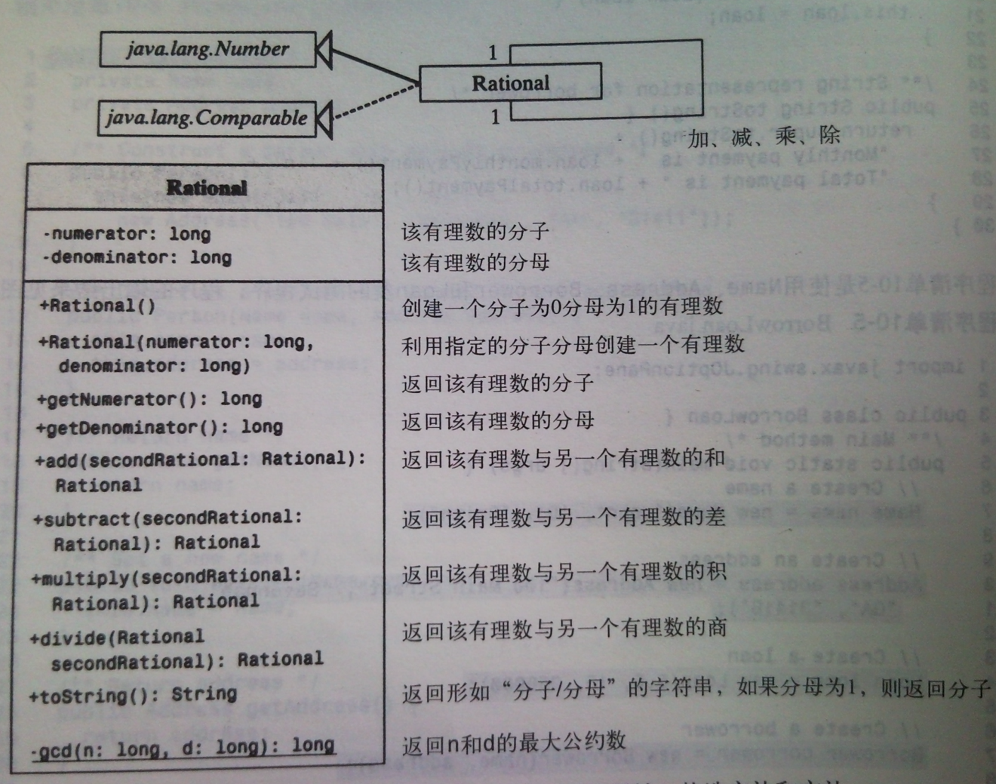

题目2
  - 创建一个简单的绘图应用程序，要求如下：
- 随机产生一个随机数（0,1,2），三个随机数分别对应直线、矩形和椭圆三种图形。根据随机数对应图形，提示用户输入图形所需初始化参数，提示信息应包括参数的范围，用户输入后进行范围检查，若合法，则根据用户输入的信息在界面上绘制出相应的图形。
- 绘制20个图形后，不再创建新的图形。

题目3（往年上机考试题目）
- 基本要求
现要编写一个模拟动物叫声的程序，程序设计基本要求如下：
(1) 写一个动物类（Animal）。成员变量为动物的种类（kind），成员方法是动物叫声(talk())；
(2) 写三种具体的动物类（鸡、猪、狗），其父类为动物类；
(3) 写一个程序（含main方法），随机产生三种具体的动物，分别显示其种类、描绘其叫声（用输出语句模拟）。
2. 注意事项
(1) 以后程序可能要扩展到适应更多种动物，当增加一种新动物时，除了增加新动物的类，不可再修改其他部分代码；
(2) 根据名称创建对象代码举例：Class.forName("Pig").newInstance();
3. 运行效果要求
- 请用户输入动物种类个数，如下图所示：
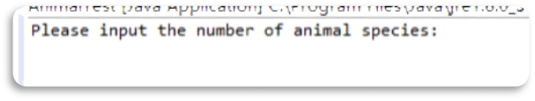
- 若用户输入类型不正确，则提示重新输入，如下图所示：
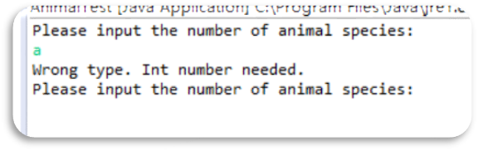
若用户输入一个整数，则进入下一步。
- 请用户输入动物种类名称，以"end"结束。
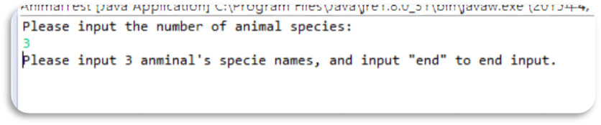
若用户输入正确，则创建动物种类对应对象，并输出其种类和叫声，如下图所示：
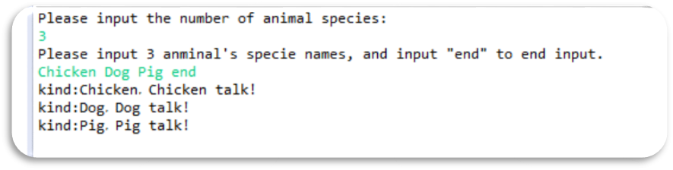
若用户输入个数不足，或多于应输入个数，提示出错，并要求用户重新输入，如下图所示：
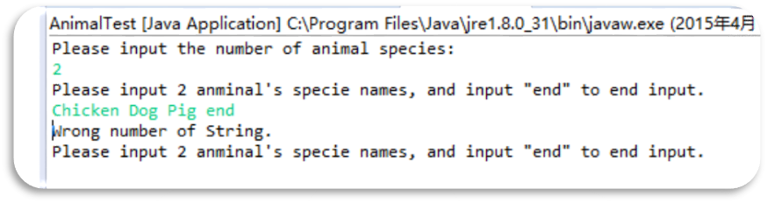
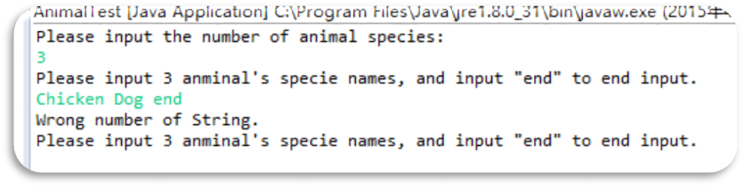
若用户输入动物种类名错误，则提示出错，并要求用户重新输入，如下图所示：
